Осенний утренник. Как подготовиться?
Пусть нет в осеннем календаре официальной праздничной даты, дети очень любят и ждут нарядный веселый утренник – в честь Золотой Осени. В этом празднике раскрывается значение смены времен года, бережного обращения с природой и ее дарами, приметы каждого осеннего месяца. А музыка, танцы и забавные сценки помогают детсадовцам стать эмоционально отзывчивыми, максимально вовлеченными в действие.
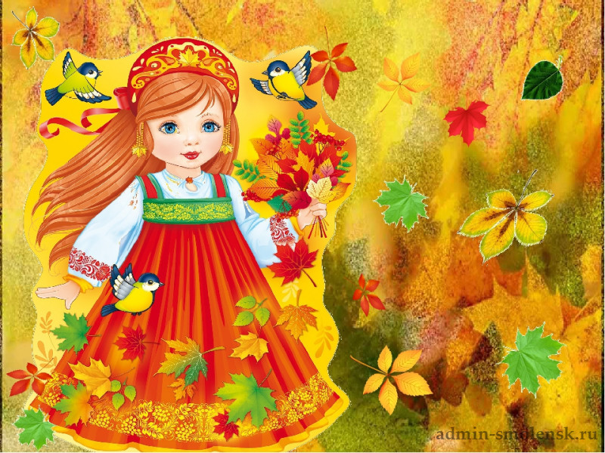
Осенний праздник в детских садах обычно проходит в сентябре-октябре, но случается и в ноябре – главное, чтобы атмосфера была соблюдена, и красно-желтые листья на деревьях еще присутствовали.

Настройтесь на атмосферу праздника
Непременно нужно устроить подготовку к осеннему утреннику, и за несколько дней до события отправиться в поход в ближайший парк, полюбоваться красотой цветового гобелена этого сезона. Хорошо бы поиграть с ребенком в подвижные игры на открытом воздухе. Кстати, развлечения можно сочетать со сбором листьев:
- сортировать листочки по цвету, размеру, форме;
- находить совпадающие пары листьев;
- чтобы дополнить описательный словарный запас малыша, можно попросить рассказать его о том, как листья выглядят, ощущаются, пахнут и «звучат».
Продолжайте разговор, наводящими на размышления, вопросами:
- что можешь рассказать об осени?
- что происходит с листьями на деревьях?
- как меняется погода?
- что люди носят осенью?
- как бы ты описал осень?
- какие овощи собирают в осенний сезон?
Дома предложите малышу изучить листья с помощью увеличительного стекла, обращая внимание на их форму, прожилки, стебли.
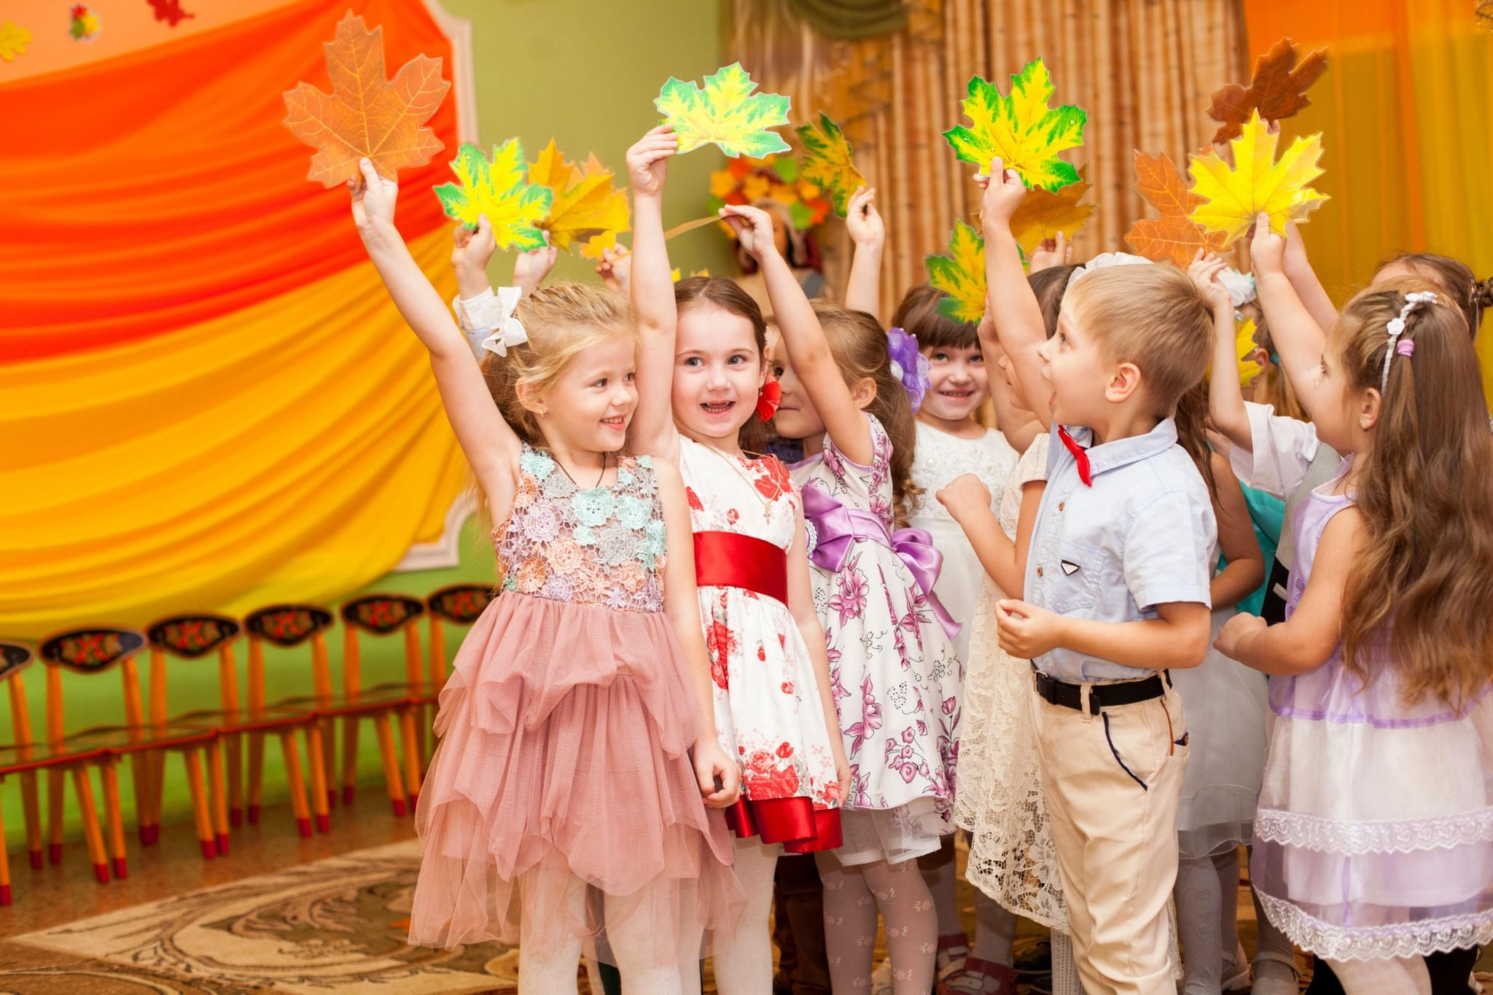
Можете вместе с ребенком сделать оттиск осенних листьев на бумаге графитовыми или восковыми мелками. Для достижения наилучших результатов, не забудьте положить листья прожилками вверх. Добавьте акварельные краски для цвета. Готовые шедевры, вместе с другой осенней атрибутикой, пригодятся для украшения зала или группы.
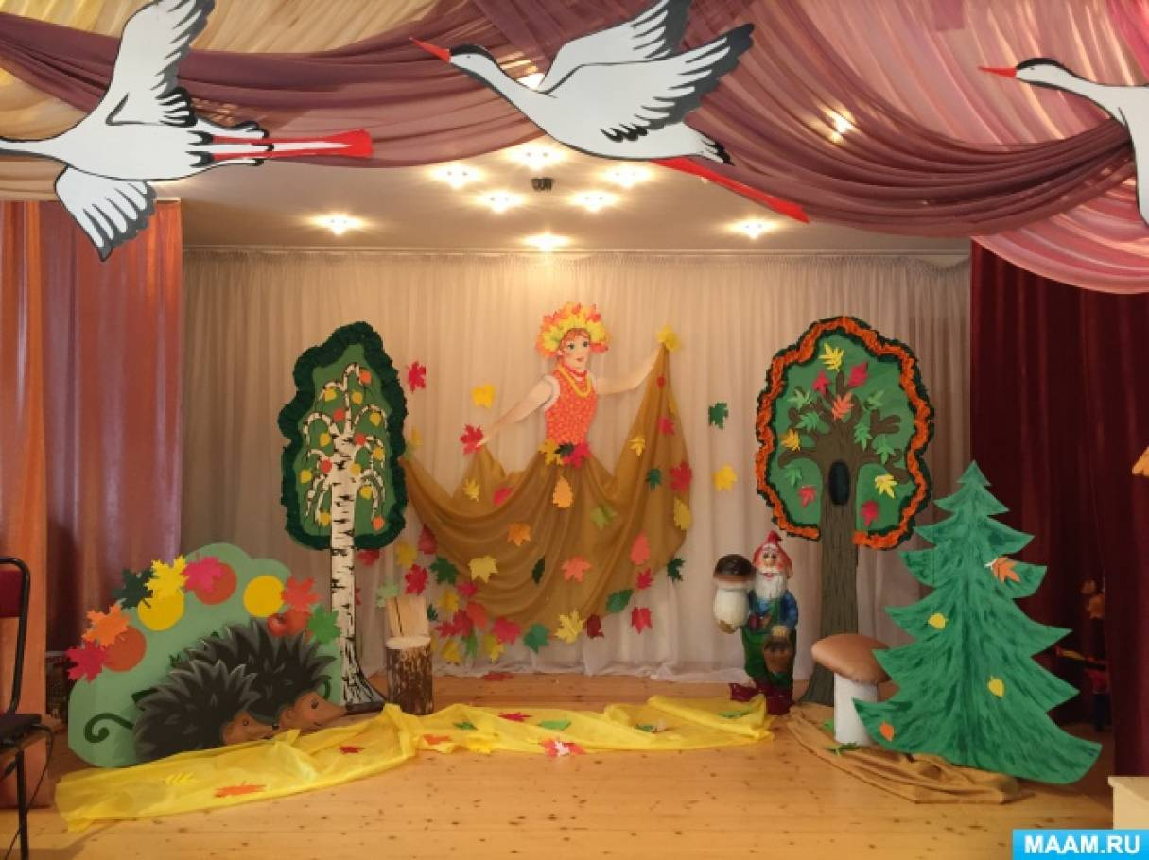
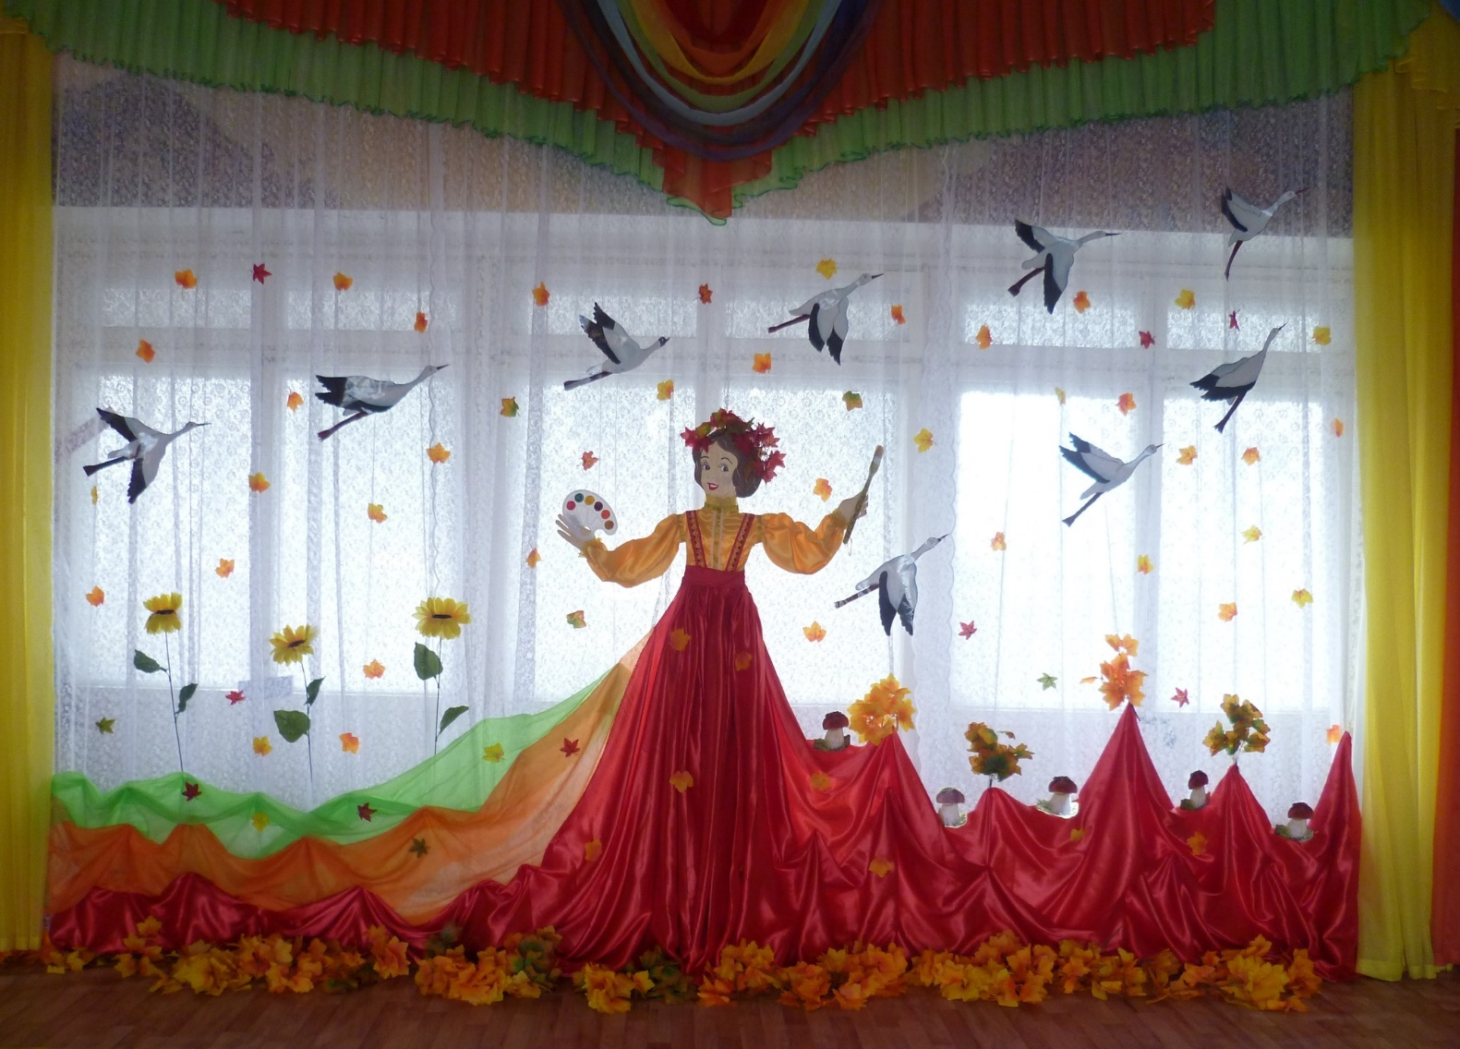
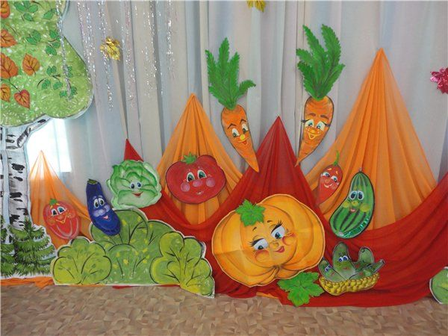

Костюмы для осеннего утренника
Популярный наряд на осеннем празднике – костюм растений, цветов, насекомых. Для девочек – это оранжевое, желтое или красное платье. Мальчиков можно приодеть в креативные и оригинальные одежды. Где можно дать разгуляться своей фантазии – так это в придумывании головного убора: и шляпка гриба, и венок из листьев, и рожки-усики бабочки или жука.
Но проще проявить смекалку и украсить базовый нарядный костюм или платье элементами осенней атрибутики. Часто по итогу праздника зрители выбирают лучшие костюмы, а победители получают приятные сюрпризы.
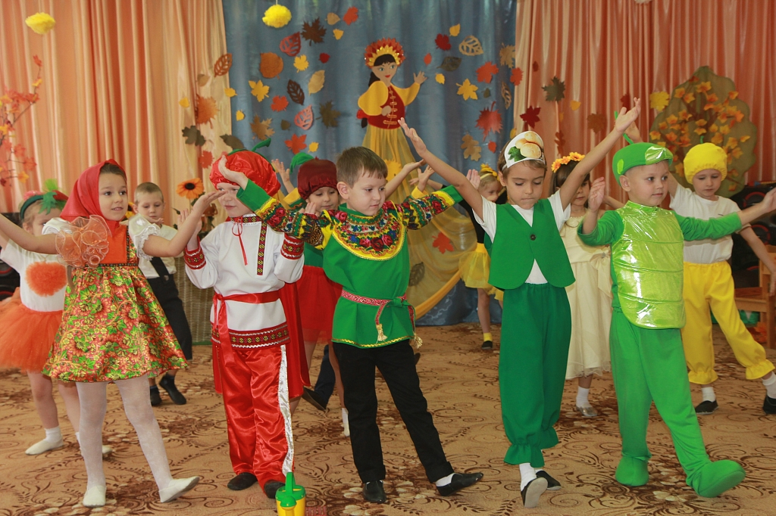

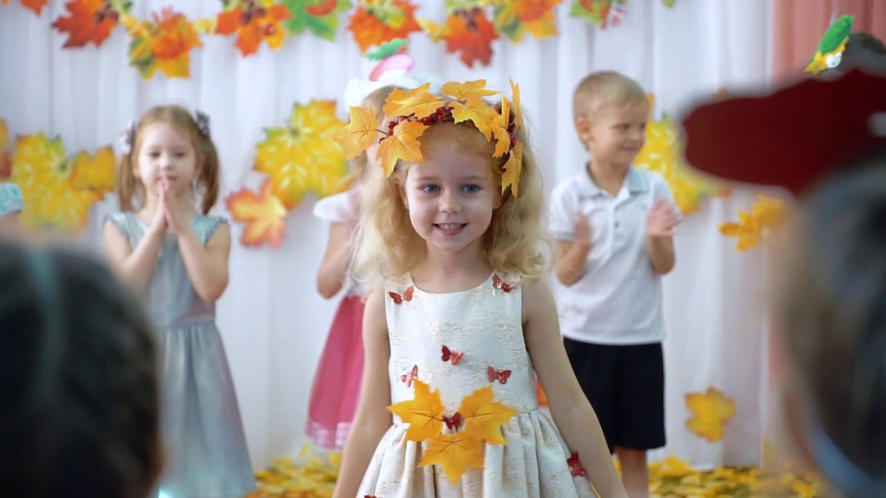
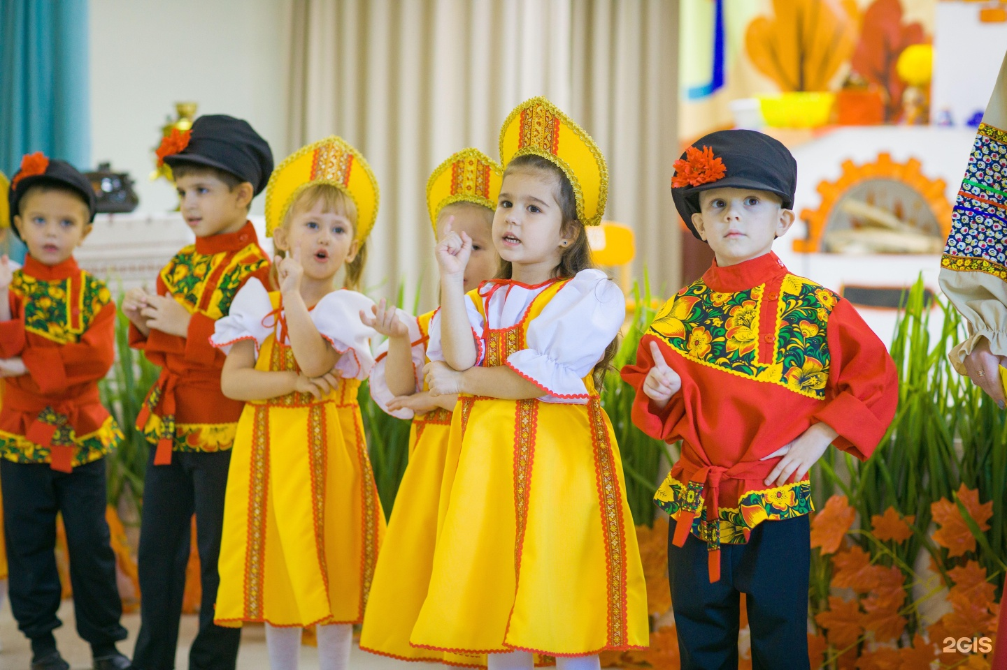

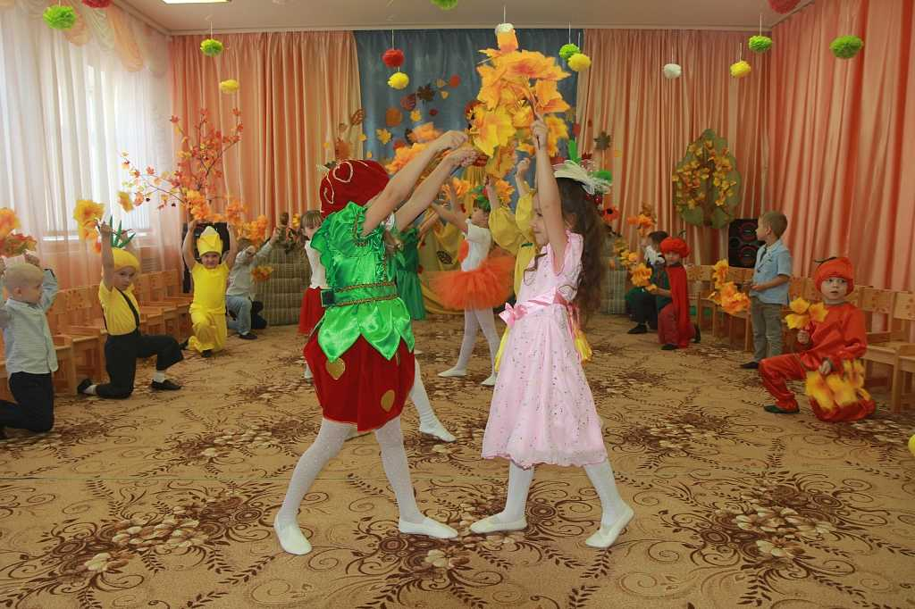

Подготовка к утреннику. Полезные советы родителям
1. Не прогуливайте
Все праздники требуют организационной подготовки: разучивание песен, танцевальных движений, участие детей в диалогах и сценках – поэтому нежелательно без уважительной причины пропускать посещение сада. Даже если вы проспали – обязательно приводите ребёнка, пусть даже с опозданием. Так, подготовка к праздничному мероприятию формирует у дошкольника культуру поведения, дисциплинированность.
2. Ежедневно повторяйте слова стихов и песен
Личный вклад ребенка – важная часть подготовки. Но и родителям нужно максимально вовлекаться в процесс, поэтому лучше заранее спросить у воспитателя, как задействован малыш на празднике – только рассказывает стихотворение, или что-то еще? Ведь все дети разные: один без умолку может солировать и развлекать зрителей, другому на публике трудно произнести пару фраз.
В идеале репетируйте с малышом дома, запоминайте вместе с ним слова и мелодии песен. При этом превращайте тренировки в игру, чтобы не создавать ненужного психологического дискомфорта. Поверьте, дети очень переживают, что могут не справиться, поэтому найдите слова поддержки для мотивации: «Проговори слова так громко, чтобы даже кот в окне напротив тебя услышал».
3. Подготовьте наряд
Заблаговременно спросите воспитателя, какой внешний вид должен быть у малыша, нужно ли приобрести костюм самостоятельно или его дают в садике? Лучше сделать это сильно заранее, потому что в предпраздничной суете легко сорваться на ребенке от досады, что надо еще искать платье или жилетку.
Помните, что утренник в детском саду проводится для ребенка, поэтому выбирайте ту одежду, которая нравится малышу – все-таки на сцене выступать ему, а не вам. Хорошо, когда наряд по фигуре, а не обтягивает и не болтается. Качество ткани не должно вызывать раздражение и дискомфорт. Если костюм дают в садике, заранее примерьте его дома, посмотрите, может нужно что-то доработать. В противном случае, ребенок будет думать на выступлении: «Как мне покружиться, и не потерять юбку при этом».
4. Присутствуйте на празднике
Быть или не быть в зрительном зале – решать, конечно, вам. В одном случае ребенок может переволноваться, от того, что боится подвести маму, в другом – начнет чрезмерно баловаться. Но если вы пообещали малышу, что придете – нужно сдержать слово. Договоритесь на работе, что отработаете дополнительно время вашего отсутствия, попросите кого-то из сотрудников подменить вас. О небольшом неудобстве никто и не вспомнит через пару дней, зато ребенок будет счастлив разделить радость момента с вами.
Обязательно записывайте праздник на телефон или видеокамеру, делайте фотографии – дети обожают пересматривать утренник и смотреть на себя со стороны. Всегда можно обменяться записями с другими родителями, возможно, кто-то запечатлеет выступление лучше, чем вы.
На любом этапе помните, подготовка к утреннику в детском саду – это яркий эпизод детства, и от нее нужно получать только положительные эмоции.
